

**"Тағылымдамадан өткен және жеке сот орындаушысы қызметімен айналысу құқығына үміткер адамдарды аттестаттаудан өткізу" және "Жеке сот орындаушысы қызметімен айналысуға лицензия беру" мемлекеттік көрсетілетін қызметтер регламенттерін бекіту туралы**

***Күшін жойған***

Қазақстан Республикасы Әділет министрінің 2018 жылғы 20 наурыздағы № 446 бұйрығы. Қазақстан Республикасының Әділет министрлігінде 2018 жылғы 1 маусымда № 16976 болып тіркелді. Күші жойылды - Қазақстан Республикасы Әділет министрінің 2020 жылғы 29 мамырдағы № 69 бұйрығымен.

      Ескерту. Бұйрықтың күші жойылды – ҚР Әділет министрінің 29.05.2020 № 69 (алғашқы ресми жарияланған күнінен кейін күнтізбелік жиырма бір күн өткен соң қолданысқа енгізіледі) бұйрығымен.

      "Мемлекеттік көрсетілетін қызметтер туралы" 2013 жылғы 15 сәуірдегі Қазақстан Республикасы Заңының 10-бабы 2) тармақшасына сәйкес БҰЙЫРАМЫН:

      1. Мыналар:

      1) "Тағылымдамадан өткен және жеке сот орындаушысы қызметімен айналысу құқығына үміткер адамдарды аттестаттаудан өткізу" мемлекеттік көрсетілетін қызмет регламенті осы бұйрықтың 1-қосымшасына сәйкес;

      2) "Жеке сот орындаушысы қызметімен айналысу құқығына лицензия беру" мемлекеттік көрсетілетін қызмет регламенті осы бұйрықтың 2-қосымшасына сәйкес бекітілсін.

      2. Мыналардың:

      1) "Тағылымдамадан өткен және жеке сот орындаушысы қызметімен айналысу құқығына үміткер адамдарды аттестаттаудан өткізу" және "Жеке сот орындаушысы қызметімен айналысуға лицензия беру" мемлекеттік көрсетілетін қызметтер регламенттерін бекіту туралы" Қазақстан Республикасы Әділет министрінің міндетін атқарушысының 2015 жылғы 29 мамырдағы № 311 бұйрығының (Нормативтік құқықтық актілерді мемлекеттік тіркеу тізілімінде № 11318 болып тіркелген, "Әділет" ақпараттық – құқықтық жүйесінде 2015 жылғы 18 маусымда жарияланған).

      2) "Жеке сот орындаушысының қызметінен айналысу құқығына лицензия алу үшін біліктілік емтиханын өткізу" және "Жеке сот орындаушысы қызметімен айналысуға лицензия беру" мемлекеттік көрсетілетін қызметтер регламенттерін бекіту туралы" Қазақстан Республикасы Әділет министрінің міндетін атқарушысының 2015 жылғы 29 мамырдағы № 311 бұйрығына өзгертулер енгізу туралы" Қазақстан Республикасы Әділет министрі міндетін атқарушының 2016 жылғы 22 шілдедегі № 595 бұйрығының (Нормативтік құқықтық актілерді мемлекеттік тіркеу тізілімінде № 13978 болып тіркелген, "Әділет" ақпараттық – құқықтық жүйесінде 2016 жылғы 4 тамызда жарияланған) күші жойылды деп танылсын.

      3. Сот актілерін орындау департаменті заңнамада белгіленген тәртіпте:

      1) осы бұйрықтың мемлекеттік тіркелуін;

      2) осы бұйрықтың мемлекеттік тіркелуден өткеннен кейін күнтізбелік он күн ішінде ресми түрде жариялау және Қазақстан Республикасының нормативтік құқықтық актілерінің эталондық бақылау банкіне қосу үшін оның қазақ және орыс тілдеріндегі қағаз және электрондық түрдегі көшірмелерін "Республикалық құқықтық ақпарат орталығы" шаруашылық жүргізу құқығындағы Республикалық мемлекеттік кәсіпорнына жолдауын;

      3) осы бұйрықтың Қазақстан Республикасы Әділет министрлігінің ресми интернет-ресурсында орналастырылуын қамтамасыз етсін.

      4. Осы бұйрықтың орындалуына бақылау Қазақстан Республикасы Әділет министрінің жетекшілік ететін орынбасарына жүктелсін.

      5. Осы бұйрық алғаш ресми жарияланған күнінен кейін күнтізбелік он күн өткен соң қолданысқа енгізіледі.

|  |  |
| --- | --- |
| *Қазақстан Республикасының* *Әділет министрі* | *М. Бекетаев* |

|  |  |
| --- | --- |
|  | Қазақстан Республикасы Әділет министрінің 2018 жылғы 20 наурыздағы № 446 бұйрығына 1-қосымша |

**"Тағылымдамадан өткен және жеке сот орындаушысы қызметімен айналысу құқығына үміткер адамдарды аттестаттаудан өткізу" мемлекеттік көрсетілетін қызмет регламенті**

**1-тарау. Жалпы ережелер**

      1. Мемлекеттік көрсетілетін қызметті облыстардың, республикалық маңызы бар қаланың және астананың аумақтық әділет органдары (бұдан әрі - көрсетілетін қызметті беруші) көрсетеді.

      Өтініштерді қабылдау және мемлекеттік қызмет көрсету нәтижесін беру "электрондық үкіметтің" веб-порталы www.egov.kz, www.elicense.kz арқылы жүзеге асырылады.

      2. Мемлекеттік қызмет көрсету нысаны: электрондық.

      3. Мемлекеттік қызмет көрсету нәтижесі – жеке сот орындаушысының қызметімен айналысуға үміткер адамдардың көрсетілетін қызметті берушінің аттестаттауынан өткендігі туралы, аттестаттаудың нәтижелері туралы комиссиясының шешімі немесе Қазақстан Республикасы Әділет министрінің 2018 жылғы 11 қаңтардағы № 61 бұйрығымен (Нормативтік құқықтық актілерді мемлекеттік тіркеу реестрінде тіркелген № 16309) бекітілген "Тағылымдамадан өткен және жеке сот орындаушысы қызметімен айналысу құқығына үміткер адамдарды аттестаттаудан өткізу" стандартының 10-тармағында көзделген негіздер бойынша мемлекеттік қызмет көрсетуден дәлелді бас тартуы.

      Порталда мемлекеттік қызмет көрсету нәтижесі көрсетілетін қызметті берушінің уәкілетті тұлғасының электрондық цифрлық қолтаңбасымен (бұдан әрі - ЭЦҚ) куәландырылып, электрондық құжат нысанында көрсетілетін қызметті алушының "жеке кабинетіне" жіберіледі.

**2-тарау. Мемлекеттiк қызмет көрсету барысында көрсетiлетiн қызметтi берушiнiң құрылымдық бөлiмшелерiнің (қызметкерлерiнiң) әрекеттерінің тәртiбiн сипаттау**

      4. Көрсетiлетiн қызметтi алушының электрондық сауалының бар болуы мемлекеттiк қызмет көрсету бойынша рәсімнің (әрекеттің) басталуына негiздеме болып табылады.

      5. Аттестация өткізу бойынша мемлекеттік қызмет көрсету барысы осы үдерістерден (әрекеттерден) тұрады:

      1) 1-үдеріс – көрсетiлетiн қызметті алушының электрондық сауалын көрсетiлетiн қызмет берушінің кеңсесінде тіркеу;

      2) 2-үдеріс – көрсетiлетiн қызметті алушының электрондық сауалын жеке сот орындаушыларының қызметін ұйымдастыру бөлім басшысының қарауы;

      3) 3-үдеріс – жеке сот орындаушыларының қызметін ұйымдастыру бөлiм маманының көрсетiлетiн қызметті алушының электрондық сауалын қарауы және аттестаттауды өткізу туралы хабарламаны рәсiмдеуі;

      4) 4-үдеріс – көрсетiлетiн қызметті берушінің басшысының аттестаттауды өткізу туралы хабарламаға қол қоюы;

      5) 5-үдеріс – аттестаттауды өткізу туралы хабарламаны жiберу;

      6) 6-үдеріс – тағылымдамадан өткен және жеке сот орындаушысы қызметімен айналысу құқығына үміткер адамдарды аттестаттаудан өткiзу;

      7) 7-үдеріс – мемлекеттiк қызмет көрсету нәтижесiн рәсiмдеу және беру, Комиссияның оң нәтижесін алған, сондай-ақ өтпеген және конкурсқа келмеген үміткерлердің тізімі Комиссияның хаттамасына қол қойылғаннан кейін келесі күннен кешіктірілмей аумақтық әділет органының интернет-ресурсына жарияланады.

**3-тарау. Мемлекеттiк қызмет көрсету барысында көрсетiлетiн қызметтi берушiнiң құрылымдық бөлiмшелерiнiң (қызметкерлерiнiң) өзара әрекет тәртiбiн сипаттау**

      6. Мемлекеттiк қызмет көрсету барысында көрсетiлетiн қызметтi берушiнiң мына құрылымдық бөлiмшелерi (қызметкерлерi) қатысады:

      1) көрсетiлетiн қызметтi берушi кеңсесiнiң қызметкерi;

      2) көрсетiлетiн қызметтi берушiнiң басшысы;

      3) жеке сот орындаушыларының қызметін ұйымдастыру бөлiмiнің басшысы;

      4) жеке сот орындаушыларының қызметін ұйымдастыру бөлiмінің маманы;

      5) Комиссия.

      7. Көрсетiлетiн қызметтi берушiнiң құрылымдық бөлiмшелерi (қызметкерлерi) арасындағы рәсiмдердiң (әрекеттердің) реттiлiгiн сипаттау осы регламенттің қосымшасына сәйкес:

      1) көрсетiлетiн қызметтi берушi кеңсесiнiң қызметкерi 30 минут iшiнде алынған электрондық сауалды тiркеуден өткiзедi және бөлiм басшысының қарауына жiбередi;

      2) жеке сот орындаушыларының қызметін ұйымдастыру бөлiмінің басшысы 30 минут iшiнде көрсетiлетiн қызметтi алушының электрондық сауалын қойылған талаптарға сәйкестiгiн қарайды және сот орындаушыларының қызметін ұйымдастыру бөлiмiнiң маманына бередi;

      3) жеке сот орындаушыларының қызметін ұйымдастыру бөлiмiнiң маманы 2 (екі) жұмыс күні iшiнде ұсынылған құжаттардың толықтығын тексереді, ұсынылған құжаттардың толық емес фактісі анықталған жағдайда, көрсетілген мерзімде өтінішті одан әрі қараудан жазбаша дәлелді бас тарту хатын дайындайды, ұсынылған құжаттардың толық фактісі анықталған жағдайда 10 (он) жұмыс күні iшiнде құжаттардың талаптарға сәйкестігін тексереді және Комиссияның қарауына жолдайды;

      4) көрсетiлетiн қызметтi берушiнiң басшысы 1 (бiр) жұмыс күні iшiнде өтінішті одан әрі қараудан жазбаша дәлелді бас тарту хатына қол қояды;

      5) Комиссия 1 (бір) жұмыс күні ішінде аттестаттауға жіберу не жіберуден бас тарту туралы шешім шығарады;

      6) жеке сот орындаушыларының қызметін ұйымдастыру бөлiмiнiң маманы 1 (бiр) жұмыс күні iшiнде көрсетілетін қызметті алушыға тағылымдамадан өткен және жеке сот орындаушысы қызметімен айналысуға үміткер адамдарды аттестаттаудан өткізу туралы хабарламаны дайындайды;

      7) көрсетiлетiн қызметтi берушiнiң басшысы тағылымдамадан өткен және жеке сот орындаушысы қызметімен айналысу құқығына үміткер адамдарды аттестаттаудан өткізу туралы хабарламаға 1 (бір) жұмыс күні ішінде қол қояды;

      8) Комиссия тағылымдамадан өткен және жеке сот орындаушысы қызметімен айналысу құқығына үміткер адамдарды аттестаттаудан өткiзедi;

      9) көрсетiлетiн қызметтi берушiнiң басшысы мемлекеттік қызмет көрсету нәтижесіне қол қояды.

      Көрсетiлетiн қызметтi алушыға мемлекеттiк қызмет көрсету нәтижесiн беру автоматты түрде көрсетiлетiн қызметтi алушының "жеке кабинетiне" жолданады.

**4-тарау. Мемлекеттiк қызмет көрсету барысында ақпараттық жүйелерді қолдану тәртібінің сипаттамасы**

      8. Көрсетілетін қызметті беруші мен көрсетiлетiн қызметті алушының өтініш беру және рәсімдерінің (әрекеттерінің) реттілік тәртібі:

      1) 1-үдеріс - көрсетілетін қызметті алушы ЭҮП-де тіркеуді жүзеге асырады;

      2) 2-үдеріс – көрсетілетін қызметті алушының мемлекеттік көрсетілетін қызметті алу үшін ЭҮП-ке парольды енгізуі (авторландыру үдерісі);

      3) 3-үдеріс - көрсетілетін қызметті алушының электрондық түрде қажетті құжаттарды тіркей отырып, сауал нысанын толтыруы (деректерді енгізуі);

      4) 4-үдеріс - көрсетілетін қызметті алушының біліктілік талаптарына және лицензия беру негіздеріне сәйкестігін көрсетілетін қызметті берушінің тексеруі;

      5) 5-үдеріс - ҚР БП ҚСжАЕК АЖ, ББТ, ЖТ МДҚ-да сұрау салуды өңдеу;

      6) 6-үдеріс - көрсетілетін қызметті алушының деректерінде бұзушылықтардың бар болуына байланысты сұратылған мемлекеттік көрсетілетін қызметтен бас тартуды дайындау;

      7) 7-үдеріс - көрсетілетін қызметті берушінің уәкілетті тұлғасының ЭЦҚ пайдаланумен электрондық құжат түріндегі мемлекеттік көрсетілетін қызмет нәтижесін көрсетілетін қызметті алушының алуы.

|  |  |
| --- | --- |
|  | "Тағылымдамадан өткен және жеке сот орындаушысы қызметімен айналысу құқығына үміткер адамдарды аттестаттаудан өткізу" мемлекеттiк көрсетiлетiн қызмет Регламентiне қосымша |

**"Тағылымдамадан өткен және жеке сот орындаушысы қызметімен айналысу құқығына үміткер адамдарды аттестаттаудан өткізу" мемлекеттiк қызмет көрсетудiң бизнес-процестерiнiң анықтамалығы**

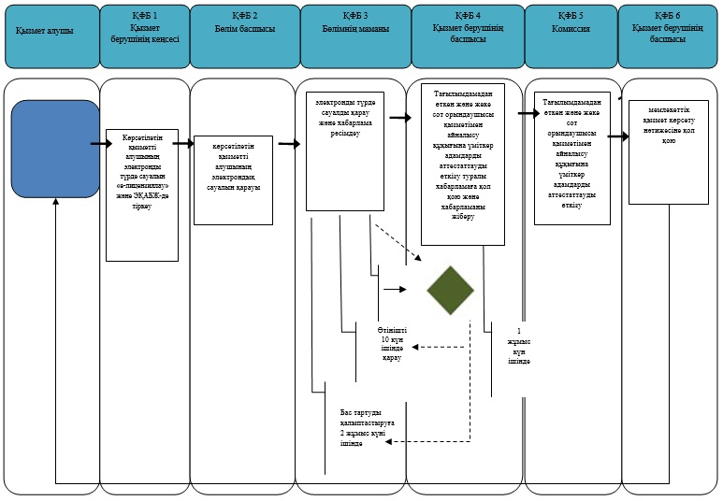

      *ҚФБ - құрылымдық – функционалдық бiрлiк: көрсетiлетiн қызметтi берушiнiң құрылымдық бөлiмшiлерiнiң (қызметкерлерінің), халыққа қызмет көрсету орталығының, "электрондық үкiмет" веб-порталының өзара әрекеттері

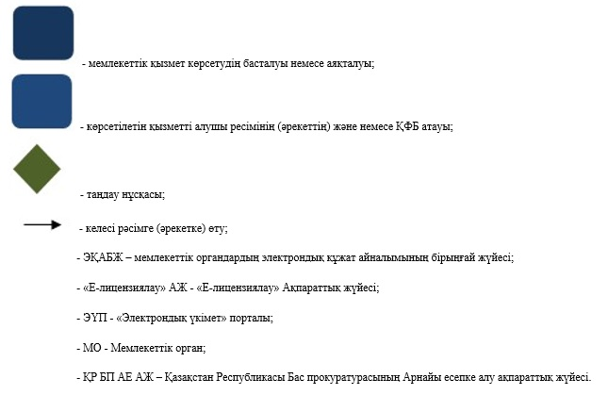

|  |  |
| --- | --- |
|  | Қазақстан Республикасы Әділет министрінің 2018 жылғы 20 наурыздағы № 446 бұйрығына 2-қосымша |

**"Жеке сот орындаушысы қызметімен айналысуға лицензия беру" мемлекеттік көрсетілетін қызмет регламенті**

**1-тарау. Жалпы ережелер**

      1. Мемлекеттік қызметті Қазақстан Республикасының Әділет министрлігі (бұдан әрі - көрсетілетін қызметті беруші) "электрондық үкіметтің" веб-порталы www.egov.kz, www.elicense.kz арқылы көрсетеді.

      Өтініштерді қабылдау және мемлекеттік қызмет көрсету нәтижесін беру "электрондық үкіметтің" веб-порталы www.egov.kz, www.elicense.kz арқылы жүзеге асырылады.

      2. Мемлекеттік қызмет көрсету нысаны: электрондық.

      3. Мемлекеттік қызмет көрсетудің нәтижесі – жеке сот орындаушысы қызметімен айналысуға лицензия беру, қайта рәсімдеу немесе мемлекеттік көрсетілетін қызмет Қазақстан Республикасы Әділет министрінің 2018 жылғы 11 қаңтардағы № 61 бұйрығымен (Нормативтік құқықтық актілерді мемлекеттік тіркеу реестрінде тіркелген № 16309) бекітілген "Жеке сот орындаушысы қызметімен айналысуға лицензия беру" стандартының 11-тармағында белгіленген жағдайларда және негіздер бойынша мемлекеттік қызмет көрсетуден бас тарту туралы дәлелді жауап.

      Порталда мемлекеттік қызмет көрсету нәтижесі көрсетілетін қызметті берушінің уәкілетті тұлғасының электрондық цифрлық қолтаңбасымен куәландырылып (бұдан әрі - ЭЦҚ), электрондық құжат нысанында көрсетілетін қызметті алушының "жеке кабинетіне" жіберіледі.

**2-тарау. Мемлекеттiк қызмет көрсету барысында көрсетiлетiн қызметтi берушiнiң құрылымдық бөлiмшелерiнің (қызметкерлерiнiң) әрекеттерінің тәртiбiн сипаттау**

      4. Көрсетiлетiн қызметтi алушының электрондық сауалының бар болуы мемлекеттiк қызмет көрсету бойынша рәсімнің (әрекеттің) басталуына негiздеме болып табылады.

      5. Мемлекеттiк қызмет көрсету үдерісінің құрамына кiретiн рәсiмдер (әрекеттер):

      1) 1-үдеріс – көрсетілетін қызметті алушының электрондық сұрау сауалын көрсетілетін қызметті берушінің кеңсесінде тіркеу;

      2) 2-үдеріс – көрсетiлетiн қызметті алушының электрондық сұрау сауалын жеке сот орындаушыларының қызметін ұйымдастыру басқармасы басшысының қарауы;

      3) 3-үдеріс – жеке сот орындаушыларының қызметін ұйымдастыру басқармасы сарапшысының көрсетiлетiн қызметті алушының электрондық сұрау сауалын қарауы және мемлекеттік қызмет көрсету нәтижесін рәсiмдеуі;

      4) 4-үдеріс – мемлекеттiк қызмет көрсету нәтижесімен Сот актілерін орындау департаменті директорының келісуі;

      5) 5-үдеріс – көрсетiлетiн қызметтi берушi басшысы орынбасарының мемлекеттiк қызмет көрсету нәтижесiне қол қоюы;

      Көрсетілетін қызметті алушы барлық қажетті құжаттарды тапсырған кезде көрсетілетін қызметті алушының "жеке кабинетінде" мемлекеттік қызметті көрсету үшін сұрау салудың қабылданғаны туралы белгі көрсетіледі.

**3-тарау. Мемлекеттiк қызмет көрсету барысында көрсетiлетiн қызметтi берушiнiң құрылымдық бөлiмшелерiнiң (қызметкерлерiнiң) өзара әрекет тәртiбiн сипаттау**

      6. Мемлекеттiк қызметті көрсету процесіне көрсетiлетiн қызметтi берушiнiң мына құрылымдық бөлiмшелерi (қызметкерлерi) қатысады:

      1) көрсетiлетiн қызметтi берушi кеңсесiнiң қызметкерi;

      2) көрсетiлетiн қызметтi берушi басшысының орынбасары;

      3) Сот актілерін орындау департаментінің директоры;

      4) жеке сот орындаушыларының қызметін ұйымдастыру басқармасының басшысы;

      5) жеке сот орындаушыларының қызметін ұйымдастыру басқармасының сарапшысы.

      7. Көрсетiлетiн қызметтi берушiнiң құрылымдық бөлiмшелерi (қызметкерлерi) арасындағы рәсiмдердiң (әрекеттердің) реттiлiгiн сипаттау осы регламенттің қосымшасына сәйкес:

      1) көрсетiлетiн қызметтi берушi кеңсесiнiң қызметкерi құжаттар түскен кезден бастап 30 минут iшiнде электрондық сұрау сауалды тiркеуден өткiзедi және ұйымдастыру басқармасының басшысына қарауға жiбередi;

      2) жеке сот орындаушыларының қызметін ұйымдастыру басқармасының басшысы электрондық сұрау сауалды тіркелген күннен бастап 30 минут iшiнде басқарманың сарапшысына бередi;

      3) жеке сот орындаушыларының қызметін ұйымдастыру басқармасының сарапшысы көрсетiлетiн қызметтi алушының электрондық сұрау сауалды түскен кезден бастап қарайды, 2 (екі) жұмыс күні iшiнде ұсынылған құжаттардың толықтығын тексереді, ұсынылған құжаттардың толық емес фактісі анықталған жағдайда, көрсетілген мерзімде өтінішті одан әрі қараудан жазбаша дәлелді бас тарту хатын дайындап, Департамент директорына қол қоюға жібереді, одан кейін көрсетілетін қызметті берушінің басшысының орынбасарына ұсынылған қол қоюға жібереді, құжаттардың толық фактісі анықталған жағдайдағы мерзімі 15 (он бес) жұмыс күні, лицензияны қайта рәсімдеу кезіндегі мерзімі 3 (үш) жұмыс күні;

      4) Сот актілерін орындау департаментінің директоры 1 (бiр) жұмыс күні iшiнде мемлекеттік қызмет көрсету нәтижесіне келіседі/қол қояды;

      5) көрсетiлетiн қызметтi берушi басшысының орынбасары 1 (бiр) жұмыс күні iшiнде лицензияға қол қояды;

      Көрсетiлетiн қызметтi алушыға мемлекеттiк қызмет көрсету нәтижесiн беру автоматты түрде көрсетiлетiн қызметтi алушының "жеке кабинетiне" жолданады.

**4-тарау. Мемлекеттiк қызмет көрсету барысында ақпараттық жүйелерді қолдану тәртібінің сипаттамасы**

      8. Көрсетілетін қызметті беруші мен көрсетiлетiн қызметті алушының өтініш беру және рәсімдерінің (әрекеттерінің) реттілік тәртібі:

      1) 1-үдеріс - көрсетілетін қызметті алушы ЭҮП-де тіркеуді жүзеге асырады;

      2) 2-үдеріс – көрсетілетін қызметті алушының мемлекеттік көрсетілетін қызметті алу үшін ЭҮП-ке парольды енгізуі (авторландыру үдерісі);

      3) 3-үдеріс - көрсетілетін қызметті алушының электрондық түрде қажетті құжаттарды тіркей отырып, сауал нысанын толтыруы (деректерді енгізуі);

      4) 4-үдеріс - көрсетілетін қызметті алушының біліктілік талаптарына және лицензия беру негіздеріне сәйкестігін көрсетілетін қызметті берушінің тексеруі;

      5) 5-үдеріс - ҚР БП ҚСжАЕК АЖ, ББТ, ЖТ МДҚ-да сұрау салуды өңдеу;

      6) 6-үдеріс - көрсетілетін қызметті алушының деректерінде бұзушылықтардың бар болуына байланысты сұратылған мемлекеттік көрсетілетін қызметтен бас тартуды дайындау;

      7) 7-үдеріс - көрсетілетін қызметті берушінің уәкілетті тұлғасының ЭЦҚ пайдаланумен электрондық құжат түріндегі мемлекеттік көрсетілетін қызмет нәтижесін көрсетілетін қызметті алушының алуы.

|  |  |
| --- | --- |
|  | "Жеке сот орындаушысы қызметімен айналысу құқығына лицензия беру" мемлекеттік көрсетілетін қызмет Регламентіне қосымша |

**"Жеке сот орындаушысы қызметімен айналысу құқығына лицензия беру" мемлекеттiк қызмет көрсетудiң бизнес-процестерiнiң анықтамалығы**

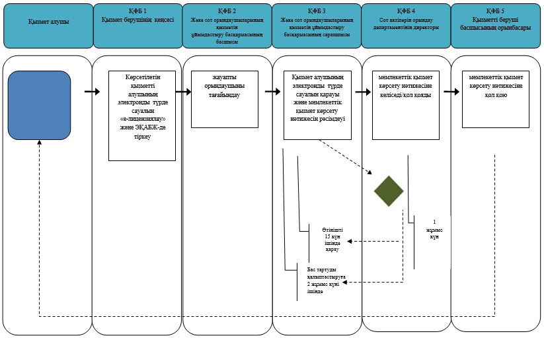

      *ҚФБ - құрылымдық – функционалдық бiрлiк: көрсетiлетiн қызметтi берушiнiң құрылымдық бөлiмшiлерiнiң (қызметкерлерінің), халыққа қызмет көрсету орталығының, "электрондық үкiмет" веб-порталының өзара әрекеттері

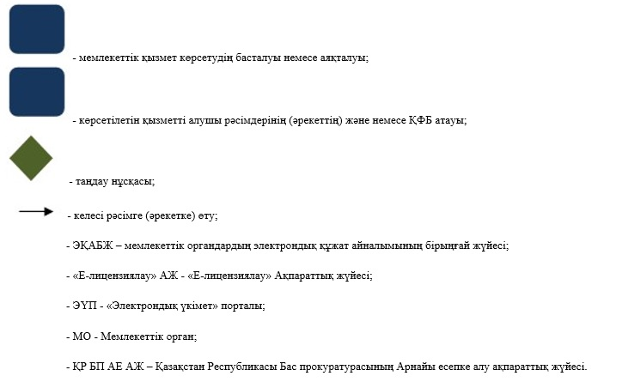

© 2012. Қазақстан Республикасы Әділет министрлігінің «Қазақстан Республикасының Заңнама және құқықтық ақпарат институты» ШЖҚ РМК